プロジェクト実習P　チームF　中間レポート

C0114312 高畑 達也

C0114015 新井 幸希

C0114234 後藤 尚輝

C0114088 上原 安里奈

# システム概要（新井）

ブックマークに対するGoogle ChromeのUIは非常に貧弱であり，デフォルトの状態で大量に存在するブックマークを整理する際，多くの工数がかかってしまう．

この乱雑に増え続けるブックマークに対する効果的なアプローチは現在存在せず，ブックマークサービスとして現存するSpeed DialやBookmark Mangerのようなアドオンを使うことである程度の整理することができるが，大量のブックマークの整理には向いていない.

上記の問題を解決するべく，我々はシンプルにブックマークを管理するCloudBMを作成した．CloudBMを使うことにより，たった数回の操作で簡単に大量のブックマークを整理することが可能となる．具体的にはページの内容に応じたフォルダ分けやタグ付けを行うことで実現する.

# プロトタイプの説明（高畑）

このサービスに対して，価値があるのかを調査するため，インタビューを行った際にインタビュー対象者へ見てもらうプロトタイプの作成を行った．実際にインタビューを行う過程でプロトタイプを見てもらい，サービスの動きを視覚的に理解してもらうことが目的である．下記の図1はCloudBMのプロトタイプである．

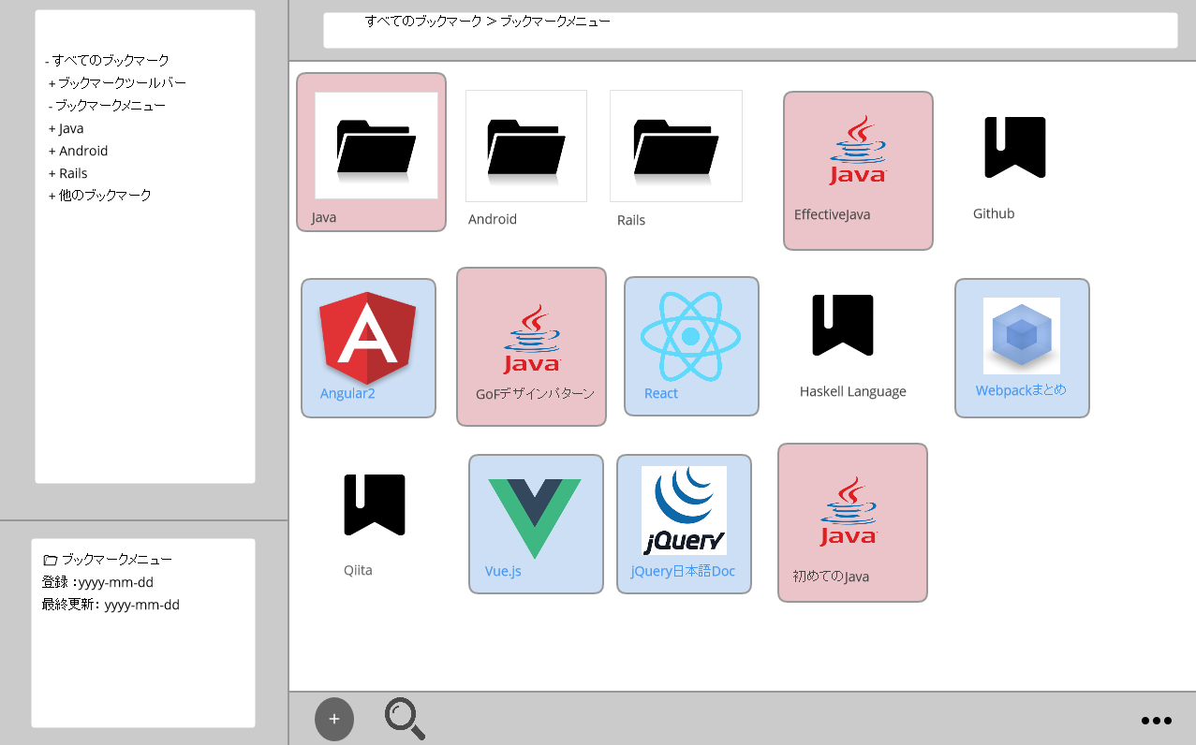

**図1 プロトタイプ画面**

画面左側には，ブックマークフォルダのツリー構造，右側にはフォルダに格納されているブックマークが表示される．現状，JavaScriptやJavaのページなど，様々なブックマークが表示されていて，整理出来ているとは言い難い．これらのブックマークを整理するため，画面下部の検索マークをクリックしキーワードの検索を行う．動作画面を図2に示す．

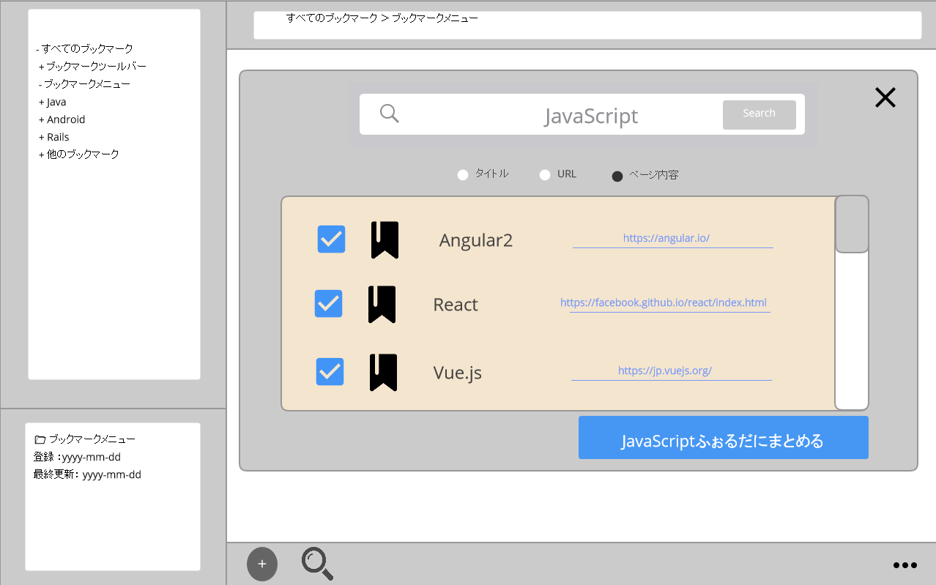

**図2 キーワード検索画面**

テキストボックスにキーワードを入力することで，関連するブックマークの一覧を確認することができ，またフォルダに纏めたい場合にはボタンをクリックするだけで，関連するブックマークを一つのフォルダに簡単に整理することができる．整理した際の画面を図3に示す．

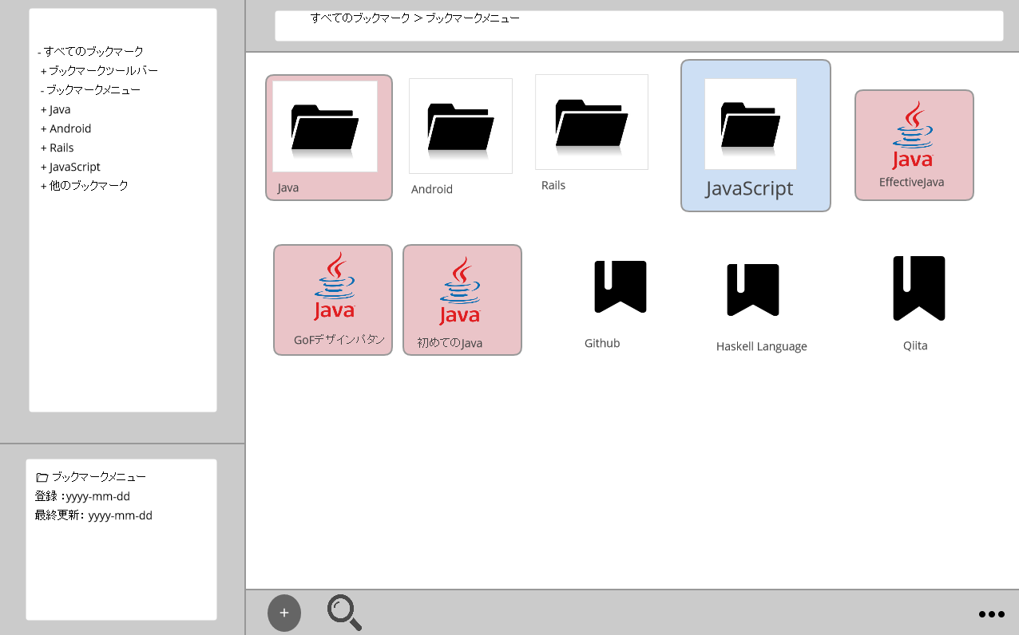

**図3 フォルダ整理後の画面**

図3を見て分かるように，「JavaScript」というキーワードに関連するブックマークがすべてフォルダに纏められている．また，整理したブックマークデータを画面下部のボタンから各種ブラウザ用にエクスポートができる．

このシステムを利用することにより，これまで大量に存在したブックマークを手動でフォルダ分けする必要がなくなり，より良いブラウジングが可能となる．

# 顧客インタビューとその解析（上原）

## 3.1. インタビューの目的

ブックマークを整理したいと思っている人が，どれくらいいるのかという対象ユーザー数の確認とサービス自体に価値があるのかの確認をするためインタビューを実施した．

## 3.2. インタビュー人数

インタビューシートとプロトタイプを用いてインタビューを行った11人と，インターネットでGoogleフォームを用いてアンケートを行った54人の合計65人にインタビューを実施した．

## 3.3. インタビュー内容

### 3.3.1. インタビューシートを用いたインタビューの内容

インタビューシートを用いたインタビューの内容を以下に記す．

* ブックマークの数
* ブックマークを整理したいか
* プロトタイプを用いたサービスの説明
* サービスについてどう思うか

### 3.3.2. Googleフォームを用いたアンケートの内容

Googleフォームを用いたアンケートの内容を以下に記す．

・ブックマークを利用しているか

・ブックマークを自動で整理するサービスを使いたいか

・ブックマークの数

・ブックマークの内容

・ブックマークの整理状況

・ブックマーク増加の理由

## 3.4. インタビュー結果

図4にブックマークの数をグラフにしたものを示す．このグラフではインタビューシートを用いたインタビューとgoogleフォームを用いたアンケートで得られた65人の回答を対象とする．

図5にブックマークの整理状況をグラフにしたものを示す．このグラフではgoogleフォームを用いたアンケートで得られた回答からブックマークを利用していると答えた47人の回答を対象とする．

図6にサービスについて使用するかをグラフにしたものを示す．また，表1にサービスについての感想を示す．このグラフ，表ではインタビューシートを用いたインタビューで得られた11人の回答を対象とする．

表2にブックマークの内容を示す．この表ではgoogleフォームを用いたアンケートから回答の得られた7人の回答を対象とする．

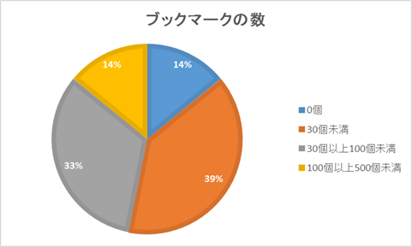

**図４ブックマークの数 n=65**

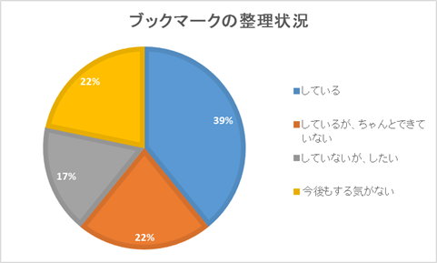

図５ブックマークの整理状況 n=47

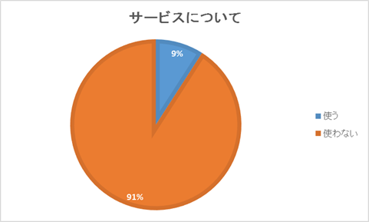

図６サービスを使うか n=11

表1 サービスについての感想

|  |
| --- |
| サービスについての感想 |
| 便利 |
| １回なら使う |
| インポートとエクスポート面倒 |
| 手順が多い |
| シンプルな操作なら使いたい |
| 検索が面倒 |
| 削除も行いたい |

表2 ブックマークの内容

|  |
| --- |
| ブックマークの内容 |
| コンピュータ関係 |
| 技術ブログ |
| ショッピング |
| 趣味 |
| 電化製品 |

## 3.5. 結果のまとめ

図４よりブックマークの数は30個未満が半数以上を占めており，整理する必要があるという観点から対象となるブックマークが100個以上あるユーザーは全体の14%であった．次に図5よりブックマークの整理状況について，対象となるユーザーは「しているが，ちゃんとできていない」「していないが，したい」の39%であった．そしてサービスについて「使う」としたのは9%であった．サービスについての感想では操作のシンプルさ手軽さについて書かれているものが多かった．また，削除についての感想も目立った．ブックマークの内容については「コンピュータ(技術)関係」が7件中2件であった．

# 結論（上原）

## 4.1. インタビューから得られた新しい知見

サービスについての感想から操作のシンプルさ手軽さについて書かれているものが多かったため，シンプルなUI，操作の少なさが求められている．また当初ブックマークの整理について分類を重視し，ブックマークの削除については重要視していなかったが，分類と同様に削除にも需要があるとわかった．ブックマークの内容では「コンピュータ(技術)関係」が多く，ターゲットとしてエンジニア，IT系が考えられる．

## 4.2. 対象ユーザー数

類似サービスのはてなブックマーク利用者数340万人，ターゲットユーザであるエンジニアが33%(112万人)を占める．インタビューからブックマークが100個以上あるユーザーは全体の14%，ブックマークの整理状況について対象となるユーザーが39%である．これらを掛けて6万人が対象ユーザー数である．

## 4.3. サービスの価値

サービスを使うと回答したのは9%であったが，今のままでは使わないが，シンプルさや削除機能が付けば使うという回答が多かったため，ブックマークを整理するという想定したサービスの価値はあったと考えられる．

# インタビュー質問内容と結果のまとめ（後藤）

インタビューで行った質問とその結果についてまとめた物を表３,表4に示す.

**表３　ブックマークに関する質問と結果**



**表４　サービスに関する質問と結果**



# 次のプロトタイプ（後藤）

次回のプロトタイプとしてブックマークを表示，並び替え，検索によるグルーピングが行える物を用意する. またプロトタイプはWebアプリケーションとして実現する.

## 6.1. 機能一覧

プロトタイプは以下の機能を持つ.

* ブックマークの表示
* ブックマークの操作
  + DnDによるブックマークのフォルダ移動
  + DnDによるブックマークの並び替え
* ブックマークの検索とグルーピング
  + タイトル等からの検索
  + ブックマークのページ内容による検索

## . システム構成

以下に本システムのシステム構成を示す.

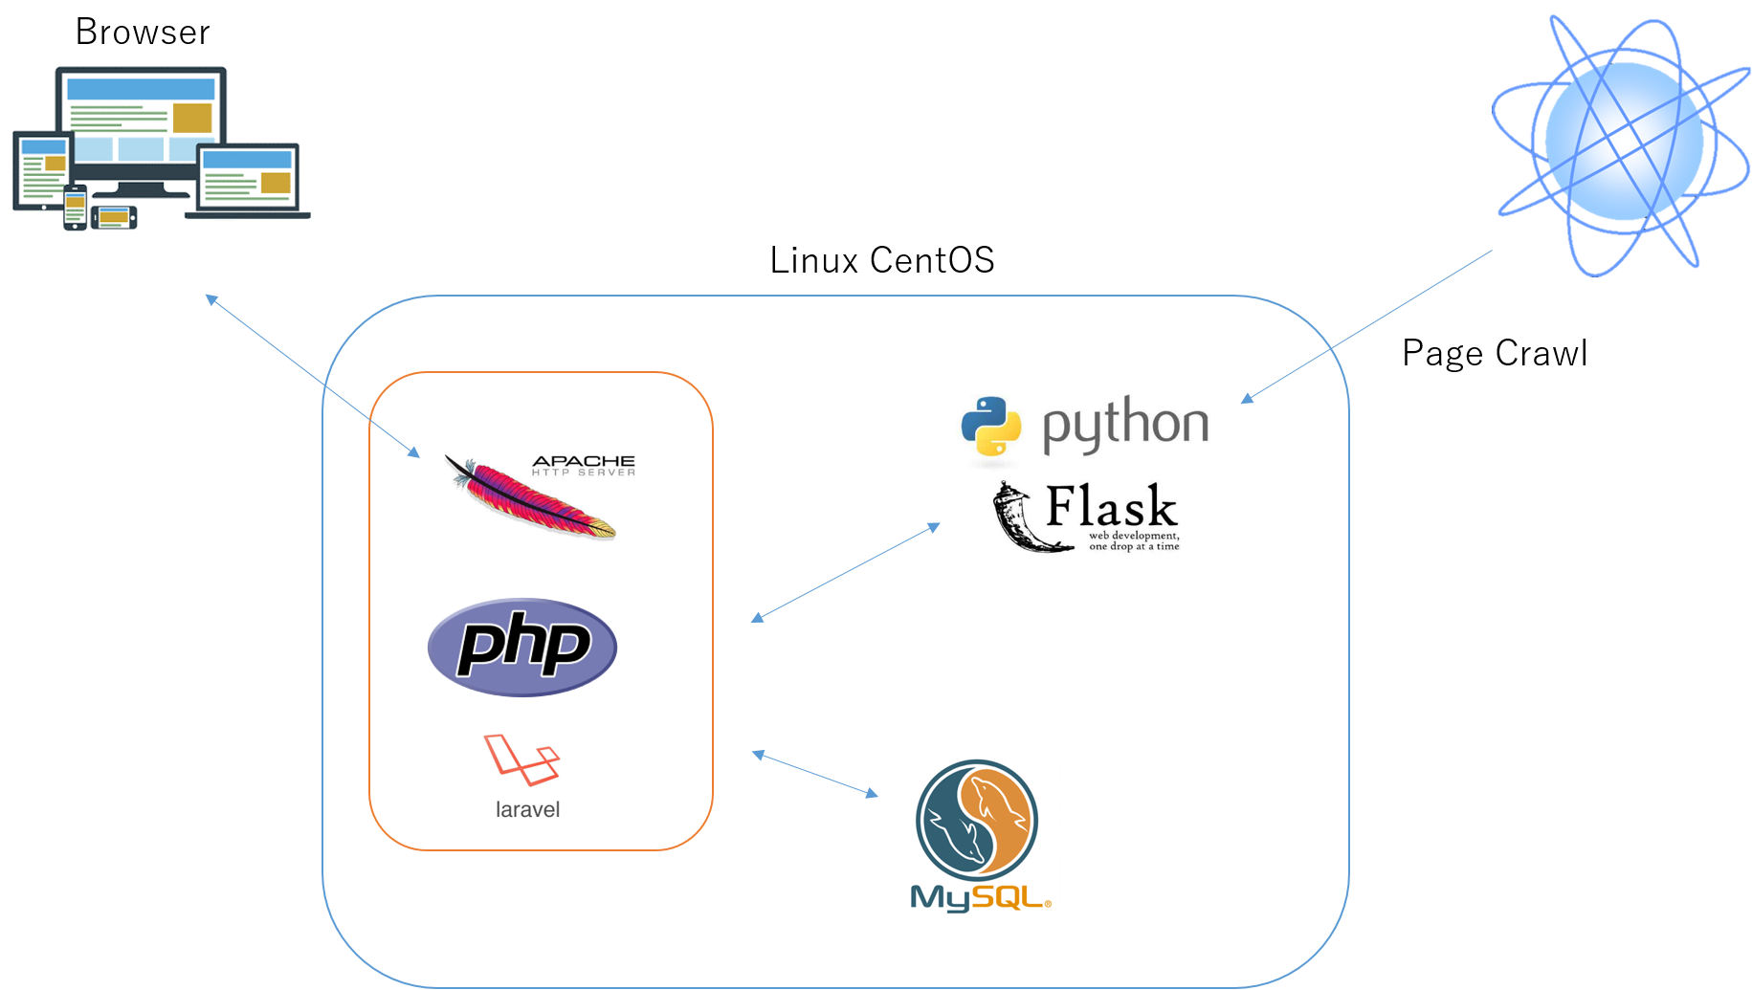

**図7 システム構成図**

本システムはSPAとして構成する.

図7に示したように，フロントサイドではJSフレームワークとしてVuejsを用いる. またサーバーとの通信に関してはAjaxを利用する.

サーバーサイドはLinux環境内にWEBサーバーとしてApacheを，データベースサーバーとしてMySQLを用意する. ApacheではPHPを利用しフロントサイドより呼び出すAPIを実装する.

加えてサーバーサイドではブックマークの内容解析を行うためのAPIを用意する. このAPIはpythonとpythonのWebフレームワークであるflaskで構成されておりphpから利用される.

使用する主なソフトウェア・言語・ライブラリのバージョンについては以下の通りとする.

**フロントエンド**

* HTML5
* CSS3
* Bootstrap 3.6
* JavaScript ES5
* Vuejs 1.ｘ系

サーバーサイド

* PHP 7
* Laravel 5.1
* MySQL 5.6
* Python 3.5
* Flask 0.11